**Результат виконання коду:**

Перші 20 рядків набору даних (Сімейні відношення):

word1 relation1 word2 relation2

6311 хлопець дівчина брат сестра

6312 хлопець дівчина брати сестри

6313 хлопець дівчина тато мама

6314 хлопець дівчина батько мати

6315 хлопець дівчина дідусь бабуся

6316 хлопець дівчина дід баба

6317 хлопець дівчина внук внучка

6318 хлопець дівчина наречений наречена

6319 хлопець дівчина чоловік дружина

6320 хлопець дівчина король королева

6321 хлопець дівчина чоловік жінка

6322 хлопець дівчина племінник племінниця

6323 хлопець дівчина поліцейський поліцейська

6324 хлопець дівчина принц принцеса

6325 хлопець дівчина син дочка

6326 хлопець дівчина сини дочки

6327 хлопець дівчина вітчим мачуха

6328 хлопець дівчина пасинок падчерка

6329 хлопець дівчина дядько тітка

6330 хлопець дівчина хлопчик дівчинка

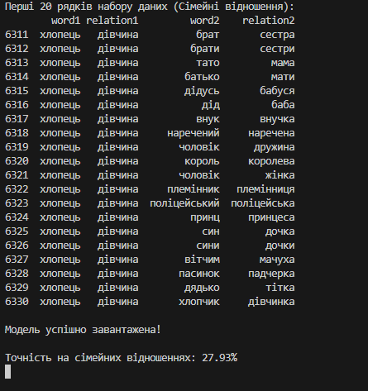

Точність: 27.93%.

**Графік:**

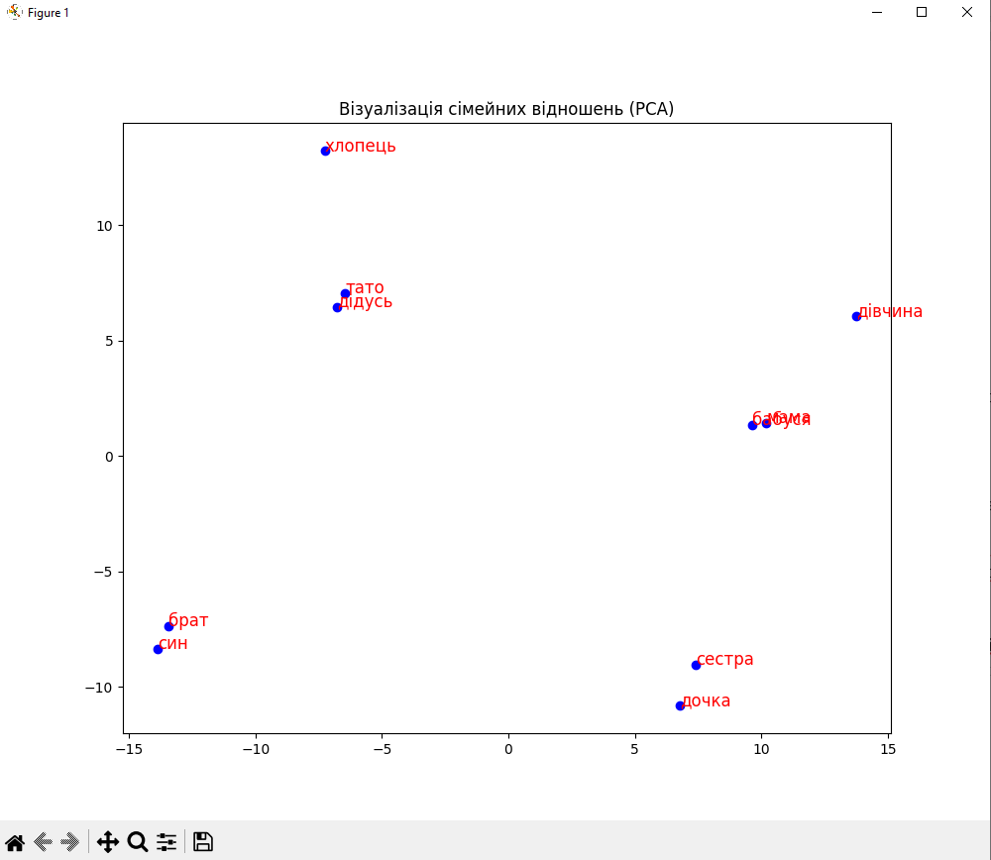

Дані були успішно завантажені й опрацьовані. Модель змогла передбачити правильні слова для деяких пар сімейних відношень. Код обробляє відсутні слова та пропускає рядки без помилок.

Обмежений словниковий запас: у моделі ubercorpus.cased.tokenized.word2vec.300d деякі слова, як-от "пасинок", "падчерка", "мачуха", можуть бути відсутніми або неточно визначеними.

Алгоритм із використанням векторних представлень слів показав **середню точність (27.93%)** для визначення аналогій у категорії сімейних відношень. Незважаючи на обмеження моделі та наявність відсутніх слів, модель все ж змогла знайти частину правильних відповідей. Результат підтверджує, що модель здатна розпізнавати деякі відношення, але її точність можна суттєво підвищити за рахунок використання сучасніших моделей або вдосконалення обробки даних.